1.后台--招聘信息管理—添加企业招聘信息 中去掉“公开方式”，如图所示

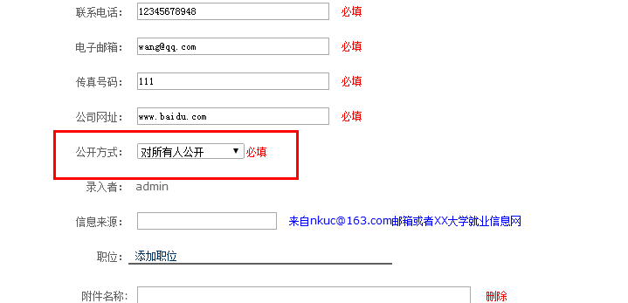

2.后台添加的招聘信息中添加了图片，前台没有显示。

2.前台—实习招聘信息，点击后没有显示，如图所示:

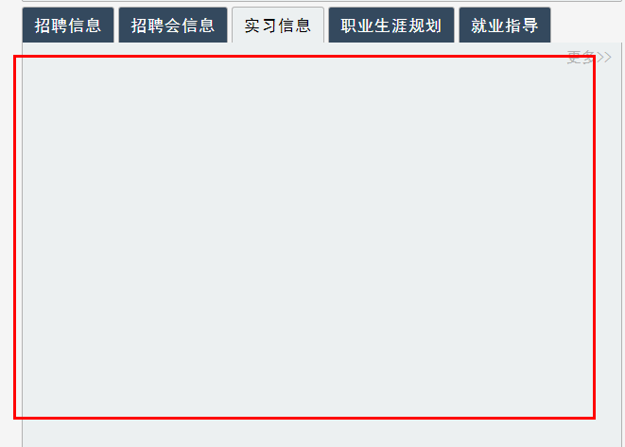

3.后台—招聘会管理—添加招聘会信息中的“公开方式”删除，如图所示

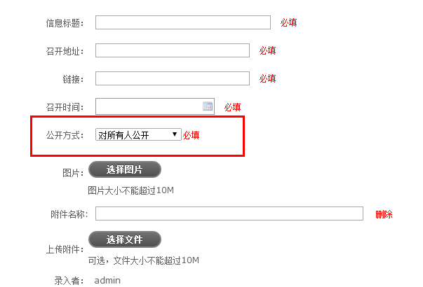

4.图中5个页中所列出的信息的首行总有空白处显示，如图所示：

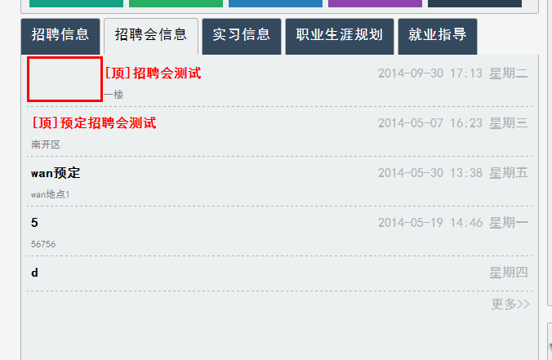

5.后台添加的招聘会信息中添加了图片，前台页面点击打开后无图片显示。

6.